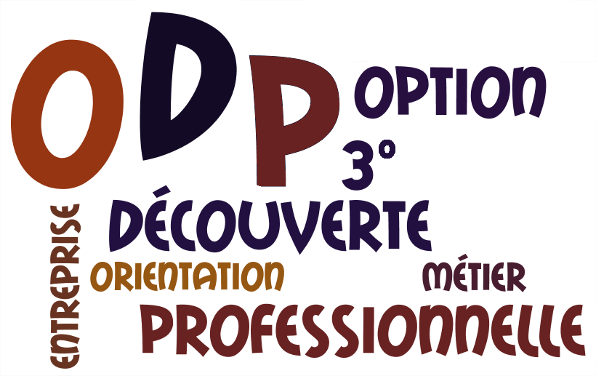 | Collège CHEVERUS  Document à rendre au professeur principal
Madame, Monsieur,
Dans le cadre de l'option Découverte Professionnelle de 3°, nous recherchons des correspondants parmi tous les parents d'élèves, de tout milieu professionnel, acceptant de nous informer sur leur métier, leur entreprise et leur parcours de formation...
❍ j'accepte d'être contacté(e)
ou  je ne souhaite pas être contacté(e).
Votre signature :
Nous vous remercions.
Les élèves de l'ODP3 & MM. KHIARI et FREOU

Si vous acceptez d'être contacté(e), veuillez s'il vous plaît indiquer ci-dessous :

Votre nom :
Votre métier et secteur d'activité :
Votre e-mail (ou n° de tél) :

